Графическая работа «Линии перехода»

Особенностью данной работы является построение линии пересечения поверхностей.
На чертежах деталей машин и механизмов всегда имеются линии пересечения поверхностей, которые иначе называются линиями перехода. На практике линии перехода часто встречаются на чертежах корпусов машин, станков, трубопроводных вентиляционных устройств и т.п.
Для построения линии перехода необходимо знать некоторые положения начертательной геометрии. Линии перехода двух поверхностей в общем случае представляет собой пространственную кривую, которая может распадаться на две и более части. Эти части могут быть плоскими кривыми. Линии перехода обычно строят по отдельным точкам. Построение линии перехода значительно упрощается, если заранее известен вид кривой. В этом случае линию перехода можно построить по ее параметрам.
Общим способом построения точек линии перехода является способ поверхностей посредников, в качестве которых применяют плоскости – способ вспомогательных плоскостей или сфер – способ вспомогательных сфер, концентрических и эксцентрических. Плоскостями посредниками могут быть плоскости частного и общего положения. Применение того или иного способа зависит как от типа заданных поверхностей, так и от их взаимного положения. Например, способ вспомогательных плоскостей частного положения следует применить тогда, когда обе поверхности можно пересечь по графически простым линиям. Этот же способ можно назвать как способ конкурирующих линий.
Способ вспомогательных сфер, концентрических и эксцентрических, следует применять при построении линий пересечения поверхностей вращения или поверхностей, каждая из которых содержит семейство окружностей, по которым их могут пересекать сферы. Эти поверхности должны иметь также общую плоскость симметрии, расположенную параллельно одной из плоскостей проекции. При построении точек линий перехода следует широко использовать свойства вырожденных оригиналов.
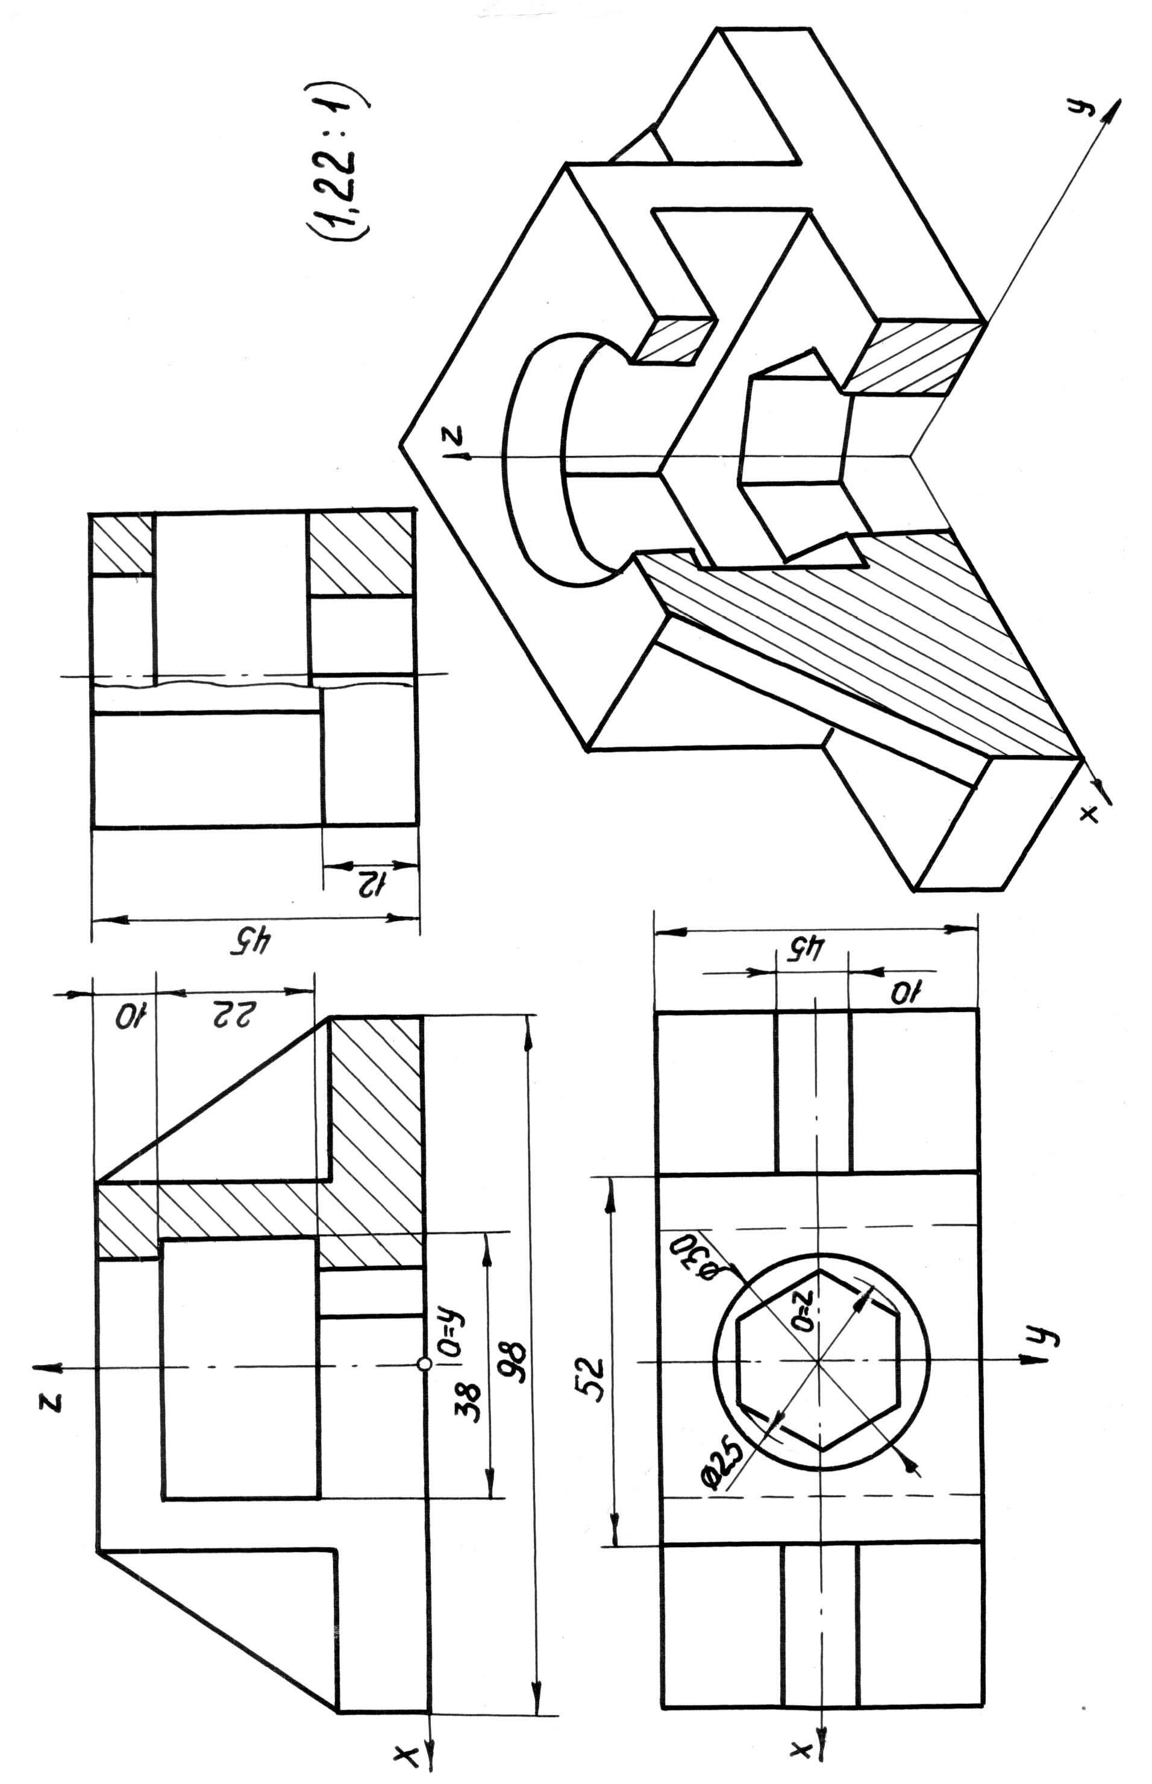
Рисунок 9. Пример выполнения графической работы “Форма техническая”

Построение линии перехода начинают с определения опорных или характерных точек, к которым относятся крайние правые и левые точки, высшая и низшая точки, ближайшая и самая удаленная точки, а также точки видимости.
После построения этих точек находят ряд случайных точек. Точность построения линии перехода зависит от числа найденных точек. Каждую точку следует находить сразу на всех видах.
Полученные точки соединяют между собой плавной кривой, проводимой сначала от руки, а затем с помощью лекала, или сплошной линией, если имеются видимые резкие пересечения (рис. 10), или тонкой сплошной линией, которая не должна касаться контурной линии, если имеются плавные переходы (рис 11). Линию, обозначающую пересечение или переход поверхностей, проводят в месте теоретического их пересечения.
На рис 10 приведен пример построения точек линии перехода конуса вращения и цилиндра вращения способом вспомогательных концентрических сфер 1 и двух цилиндров вращения – при помощи графически простых линий 2. На виде сверху линия перехода 1 совпадает с дугой СД, а линия перехода 2 с дугой ЕF окружностей, являющихся горизонтальными проекциями соответственно наружного и внутреннего вертикальных цилиндров.
Для построения линии перехода 2 использован дополнительный вид, на котором наклонный цилиндр спроецирован в виде окружности (базы отсчета обозначены знаком "Δ"). Опорные точки M, N, E и F найдены без дополнительных построений. Для нахождения случайных точек 1/, 2/, 3/, 4/ проведем на виде сверху прямые n, n / и m, m /, принадлежащие поверхности наклонного цилиндра. Найдем проекции этих прямых сначала на дополнительном виде (с помощью глубины f), а затем на виде спереди. На основании свойства принадлежности найдем эти точки на виде спереди.
Линия перехода внешнего вертикального цилиндра с конусом построена способом вспомогательных концентрических сфер. Центром сфер является точка пересечения осей данных поверхностей – точка О. Точки пересечения контурных образующих А и В являются опорными и в то же время точками видимости, т.к. отделяют видимую часть линии перехода от невидимой. Максимальный радиус с концентрической сферы R_{макс.} = ОА. Минимальный радиус вспомогательной сферы, вписанный в цилиндр вращения, т.к. в этом случае сфера будет касаться цилиндра вращения и пересекать конус вращения. Для нахождения дополнительных точек линии перехода опишем ряд вспомогательных сфер радиусом R_{мин.} < R_{i} < R_{макс.}
Построение линий перехода на виде слева затруднений не вызывает.

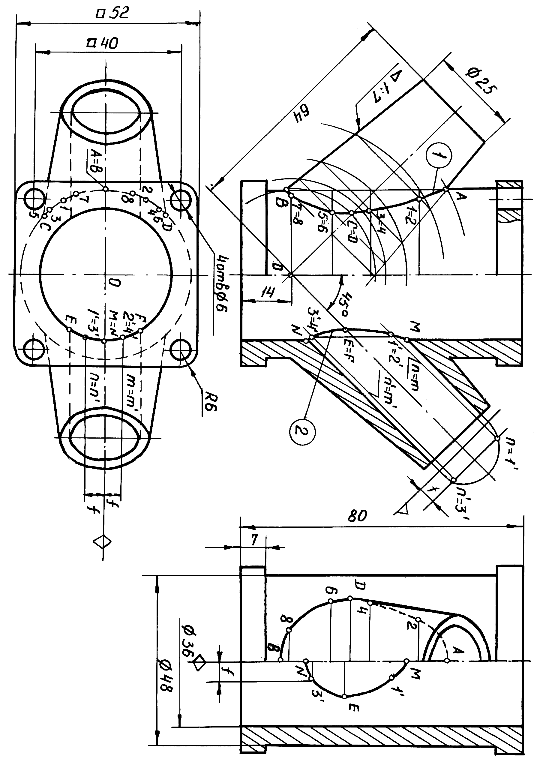
Рисунок 10. Пример выполнения графической работы “Линии перехода”

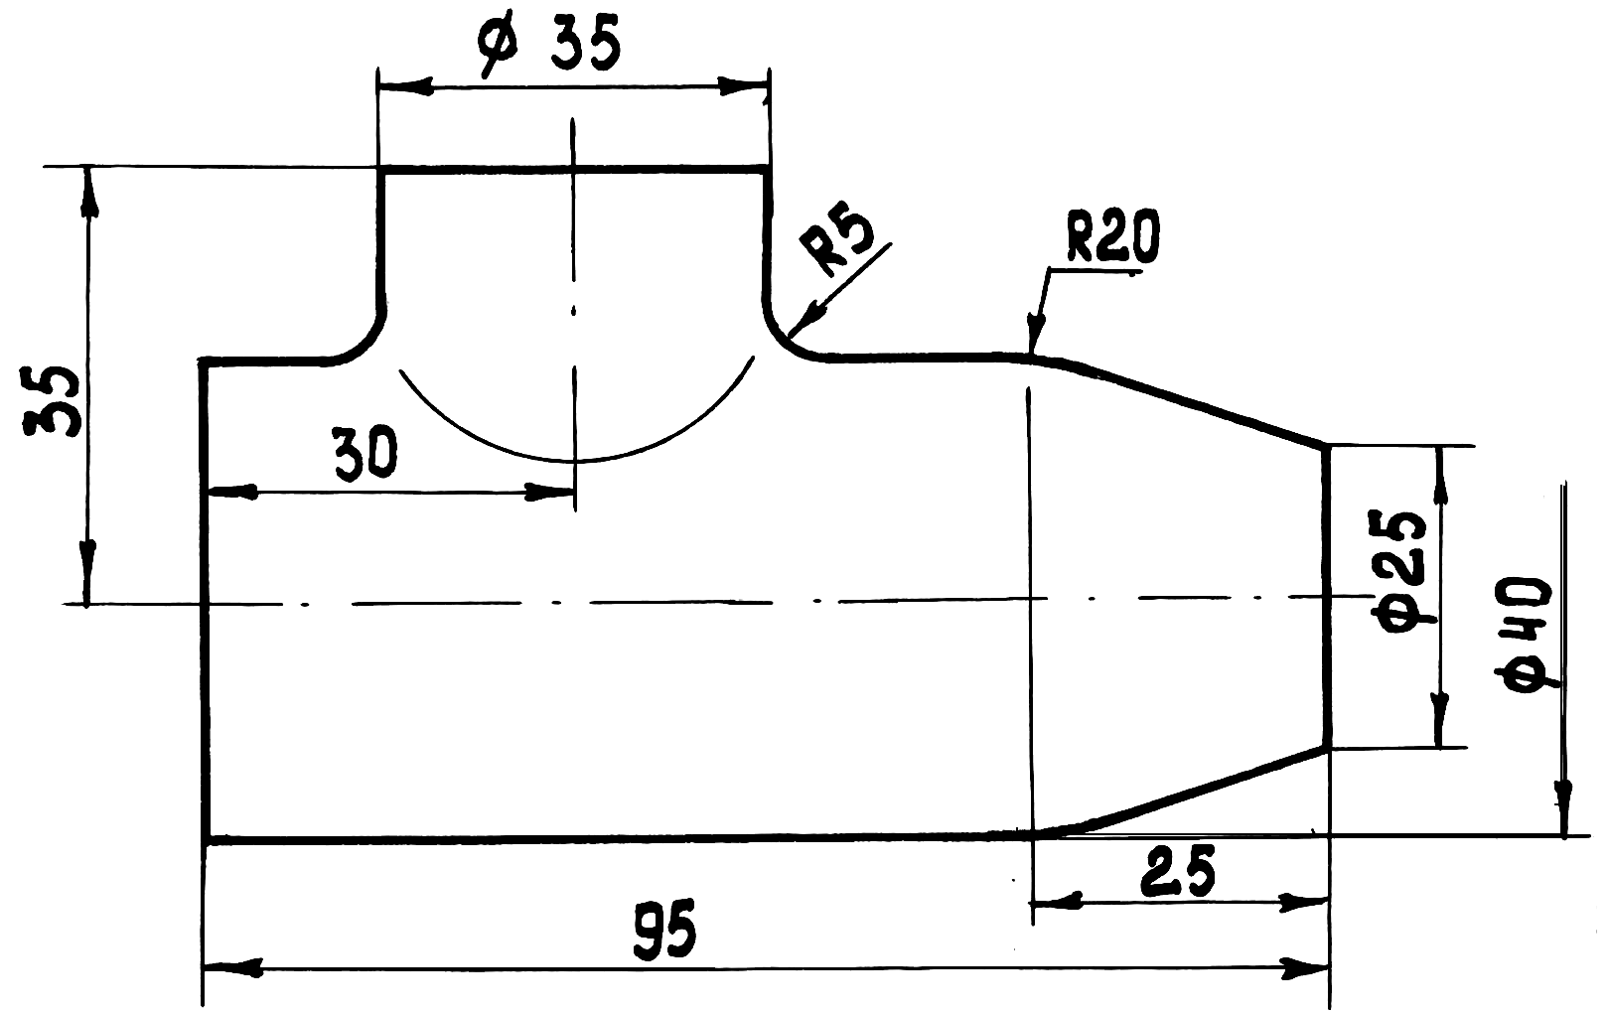

Рисунок 11. Плавные линии перехода

